Ngành hàng hải đang cảnh giác trước các tin nhắn lừa đảo chào mời tàu thuyền “đi lại an toàn” qua eo biển Hormuz
Security
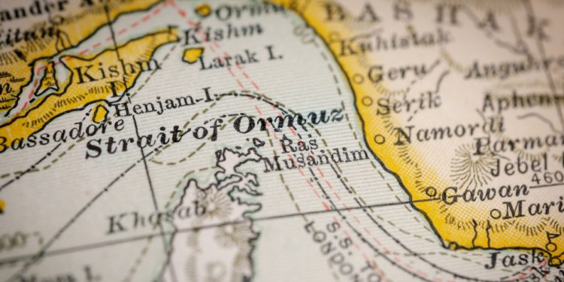
Theo MARISKS, các tin nhắn gian lận này đề nghị đảm bảo hành trình an toàn qua Eo biển Hormuz để đổi lấy tiền điện tử, và đã được gửi tới các công ty vận tải biển có tàu bị mắc kẹt ở phía tây của tuyến đường thủy này.
Trong một cảnh báo phát đi ngày 20/4, MARISKS cho biết các đối tượng không rõ danh tính, giả mạo là cơ quan chức năng Iran, đã liên hệ với các công ty vận tải biển, yêu cầu thanh toán bằng tiền điện tử như Bitcoin hoặc Tether để đổi lấy “giấy phép” quá cảnh.
Theo công ty này, nội dung tin nhắn lừa đảo nêu rõ: “Sau khi cung cấp các tài liệu và được Cơ quan An ninh Iran đánh giá đủ điều kiện, chúng tôi sẽ xác định mức phí phải thanh toán bằng tiền điện tử (BTC hoặc USDT). Chỉ khi đó tàu của quý vị mới có thể đi qua eo biển mà không bị cản trở vào thời điểm đã thỏa thuận trước.”
MARISKS nhấn mạnh rằng những thông điệp này là giả mạo và không được phát hành bởi bất kỳ cơ quan chính thức nào của Iran.
Theo Reuters, phía Tehran hiện chưa có phản hồi ngay lập tức. MARISKS cũng lưu ý rằng ít nhất một con tàu—được cho là đã bị bắn khi cố gắng rời khỏi eo biển Hormuz vào ngày 18/4 có thể đã trở thành mục tiêu do liên quan đến vụ lừa đảo này.
Hành động lừa đảo xảy ra trong bối cảnh khu vực vẫn tiếp tục bị gián đoạn. Mỹ vẫn duy trì phong tỏa các cảng của Iran, còn Iran cũng áp đặt rồi dỡ bỏ phong tỏa đối với Eo biển Hormuz theo từng thời điểm. Trước khi xung đột bùng phát ở Trung Đông, khoảng một phần năm lượng dầu mỏ và khí tự nhiên hóa lỏng của thế giới đi qua tuyến đường chiến lược này.
--------------------------------------------

